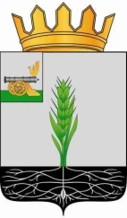

СОВЕТ ДЕПУТАТОВ
МУНИЦИПАЛЬНОГО ОБРАЗОВАНИЯ «ПОЧИНКОВСКИЙ РАЙОН» СМОЛЕНСКОЙ ОБЛАСТИ

Р Е Ш Е Н И Е

от 22.10. 2014 № 50
Об утверждении промежуточного ликвидационного баланса Управления сельского хозяйства Администрации муниципального образования «Починковский район» Смоленской области

Рассмотрев ходатайство председателя ликвидационной комиссии Управления сельского хозяйства Администрации муниципального образования «Починковский район» Смоленской области Анищенко М.А. об утверждении промежуточного ликвидационного баланса Управления сельского хозяйства Администрации муниципального образования «Починковский район» Смоленской области, Совет депутатов муниципального образования «Починковский район» Смоленской области

Р Е Ш И Л:
Утвердить промежуточный ликвидационный баланс Управления сельского хозяйства Администрации муниципального образования «Починковский район» Смоленской области (прилагается).

Глава муниципального образования
«Починковский район»
Смоленской области В.Н. Мудряков

